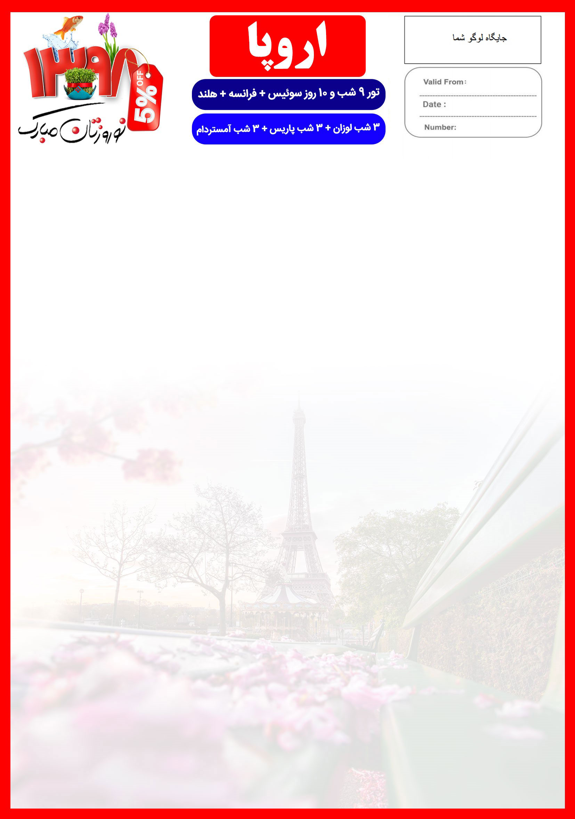
19 MAR

22 JAN
LAU/CDG/AMS/98/01

28 اسفند تا 8 فروردین
هتل | درجه | شهر | تعداد  شب | نفر در اتاق دو تخته (نفر اضافه) | نفر در اتاق یک تخته | کودک با تخت  (12-4 سال) | کودک بی تخت  (4-2 سال) | نوزاد
Movenpick  Crowne Plaza  Ramada Appolo | 4* | لوزان  پاریس  آمستردام | 3 شب  3 شب  3 شب | 2.490 یورو  +  6.950.000 | 3.280 یورو  +  6.950.000 | 2.340 یورو  +  4.950.000 | 1.340 یورو  +  4.950.000 | 315 یورو  +  1.900.000
توجه : قیمت های پکیج با اعمال 5% تخفیف ویژه مسافران قدیمی محاسبه شده است.
رفت | 28 اسفند | حرکت از تهران | ورود به استانبول استانبول | شماره پرواز | حرکت از استانبول | ورود به ژنو | شماره پرواز | شرکت هواپیمایی
 |  | 05:15 | 08:15 | (TK873) | 09:15 | 10:35 | (TK1917) | ترکیش
برگشت | 8 فروردین | حرکت از آمستردام | ورود به استانبول | شماره پرواز | حرکت از استانبول | ورود به تهران | شماره پرواز | شرکت هواپیمایی
 |  | 15:05 | 20:30 | (TK1958) | 00:15 | 04:45 | (TK872) | ترکیش
- بیمه مسافرتی تا سقف 50.000 یورو
- ترانسفر با قطار سریع السیر TGV از لوزان به پاریس
- انجام کلیه ترانسفرها با اتوبوس توریستی مدرن
امتیازات پکیج
- پرواز لوکس ترکیش با کمترین مدت زمان ترانزیت
- موقعیت مکانی مناسب هتل ها
- 4 گشت شهری
- راهنمای فارسی زبان مجرب از تهران تا پایان سفر

خدمات تور
پرواز ترکیش
9 شب اقامت در هتل های 4 ستاره “Movenpick” ، ”Crowne Plaza” و “Ramada Appolo”
3 گشت شهری تمام روز + 1 گشت شهری نیم روز
راهنمای فارسی زبان مجرب از تهران تا پایان سفر
اخذ ویزای شنگن و بیمه مسافرتی تا سقف 50.000 یورو
9 وعده صبحانه بوفه بین المللی + 1 وعده ناهار یا شام
ترانسفر از لوزان به پاریس با قطار سریع السیر TGV
ترانسفر فرودگاهی رفت و برگشت و کلیه گشت ها با اتوبوس توریستی مدرن
پرداخت کلیه ورودیه های جاذبه های توریستی طبق برنامه سفر

روز اول | 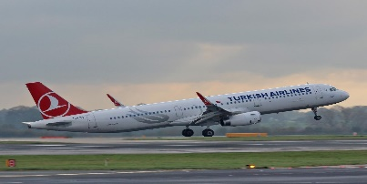  برای تمام لحظات شما برنامه داریم  ساعت 05:15 صبح پرواز از تهران به فرودگاه استانبول(TK873) ،ورود به استانبول ساعت 08:15 ، حرکت از استانبول (TK1917) 09:15 و ورود به ژنو 10:35 به وقت محلی ، خوش آمدگویی در فرودگاه ، ترانسفر به هتل محل اقامت در لوزان ، تحویل اتاق ها و ادامه روز در لوزان
روز دوم | صرف صبحانه در هتل ، گشت شهری نیم روز در شهر لوزان ، بازدید پانورامیک از جاذبه های توریستی شهر اعم از بافت قدیمی شهر لوزان ، کلیسای جامع ، موزه المپیک
روز سوم | 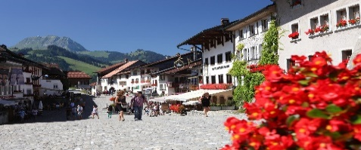  صرف صبحانه در هتل ، گشت شهری تمام روز در لوزان ، بازدید از روستای قرون وسطایی گرویر ، شهر مونت خو ، کارخانه شکلات سازی
روز چهارم | 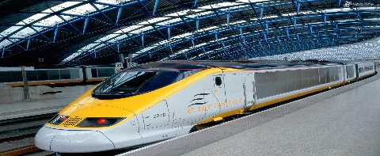  صرف صبحانه در هتل ، چک اوت از هتل لوزان ، ترانسفر زمینی با قطار سریع السیر TGV به سمت پاریس ، ( مدت زمان تقریبی ترانسفر چهار ساعت ) ، رسیدن به شهر پاریس ، چک این و تحویل اتاق ها ، وقت آزاد در ادامه روز
روز پنجم | 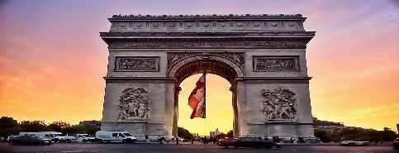  صرف صبحانه در هتل ، گشت شهری پانورامیک در شهر پاریس ، اعم از کلیسای نوتردام ، کلیسای سکره کار مونت مارت ، خیابان شانزه لیزه ، تپه مونت مارت ، برج ایفل
روز ششم | صرف صبحانه در هتل ، روز آزاد در پاریس ، پیشنهاد ما گشت آپشنال کاخ ورسای
روز هفتم | صرف صبحانه در هتل ، گشت شهری تمام روز در آمستردام ، آمستردام شهری زیبا با 6800 خانه و بنای یادبود است که دارای بزرگترین مرکز شهر تاریخی در کل اروپا است ، این شهر به دلیل وجود کانال های آبی به ونیز شمال معروف است . بعد از ظهر گشت قایق سواری در کانال های آبی آمستردام  صرف صبحانه در هتل ، چک اوت از هتل پاریس ، ترانسفر به ایستگاه قطار پاریس جهت عزیمت به آمستردام ، ( مدت زمان تقریبی ترانسفر سه ساعت و نیم ) ، رسیدن به شهر آمستردام ، چک این هتل و تحویل گرفتن اتاق ها ، وقت آزاد در ادامه روز
روز هشتم | صرف صبحانه در هتل ، روز آزاد در آمستردام ، پیشنهاد ما گشت شهری آپشنال تمام روز در شهر لاهه و دلفت ، بازدید از پایتخت حقوقی جهان شهر لاهه ، بازدید از موزه مائریتشویس که به عنوان پایتخت موزه های نقاشی جهان شناخته می شود ، بعد از ظهر بازدید از شهر دلفت و کارخانه سفالگری سلطنتی ، بازگشت به هتل در آمستردام
روز نهم | صرف صبحانه در هتل ، انتقال فرودگاهی ، پرواز از آمستردام به سمت استانبول (TK1958) ساعت 15:05 ، ورود به استانبول ساعت 20:30 ، پرواز از استانبول به تهران (TK872) ساعت 00:15 ، ورود به تهران 04:45 بامداد
روز دهم | 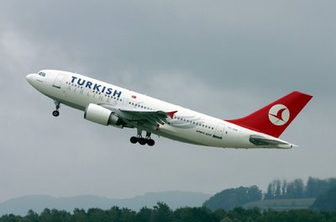
نکات مهم :
- مسافران موظف هستند در موعد تعیین شده جهت انگشت نگاری در سفارت حضور داشته باشند و تغییر تاریخ وقت سفارت به هیچ عنوان امکان پذیر نمی باشد.
- مسئولیت کنترل گذرنامه از جهت اعتبار و ممنوعیت خروج از کشور، به عهده مسافر و یا آژانس همکار می باشد.
- مسافرین ملزم به اجرای دقیق برنامه سفر انتخابی هستند و به هیچ وجه تغییری در تاریخ، محل اقامت و..... امکان پذیر نیست. مواردی مانند NO SHOW (عدم ورود به هتل در تاریخ مقرر) و EARLY CHECK OUT (خروج پیش از موعد)، جزء عدم حسن انجام کار بوسیله مسافر محسوب شده و موجب ضبط ضمانت نامه بازگشت مسافر می شود.
- در صورت تاخیر و یا عدم صدور روادید از طرف سفارت مربوطه، هیچگونه مسئولیتی متوجه آژانس نبوده و جرایم طبق قوانین ایرلاین و کارگزارمربوطه اخذ خواهد شد.
- امکان جابجایی هتل ها وجود دارد و در صورت جابجایی، هتل با سطح کیفی مشابه یا بالاتر ارائه می گردد.
- ارائـه ضمانت بازگشت از سفر حداقل مبـلغ 70 میلیون تومان ( خانواده ) و 100 میلیون تومان برای هـر نفر ( مجرد ) به صورت چـک رمزدار و یا ضمانت نـامه بانکی
در زمان ثبت نام الزامی است که پس از بررسی مدارک، در صورت نیاز به ضمانت نامه های بیشتر متعاقباً اعلام می گردد.
- تمامی گشت ها بدون کم و کاست انجام می شود، ولی امکان جابه جایی برنامه ها وجود دارد.
- درصورتی که مسافران تمایل داشته باشند از گشت های دیگری بهره مند شوند، می توانند درخواست خود را به آژانس ارائه نمایند.

مدارک مورد نیاز:
- اصل گذر نامه امضا شده با حداقل 6 ماه اعتبار از پایان سفر
- اصل گذرنامه های قدیمی
- چهار قطعه عکس رنگی جدید 5/4 * 5/3 با پشت زمینه سفید و تمام رخ که 80% عکس باید از چهره باشد.
- اصل شناسنامه
- مدارک اشتغال به کار یا تحصیل
- تمکن مالی و گردش حساب سه ماه اخیر با مهر و امضای بانک به زبان انگلیسی
- اصل سند ملکی ( در صورت موجود بودن ، یک سند ملکی برای هر خانواده و دو سند برای دو مسافر انفرادی که همسفر هستند )
- ضمانت نامه بانکی جهت ضمانت بازگشت از سفر
- ترجمه کلیه مدارک به زبان انگلیسی باشد.
- حداقل زمان، جهت دریافت روادید، سه هفته می باشد.
- تمامی مدارک مسافران باید به بخش ویزای آژانس تحویل گردد.

تذکر:
- مسافر موظف است هنگام ثبت نام کل مبلغ ریالی و 50% مبلغ ارزی را پرداخت نماید.

با توجه به نوسانات نرخ ارز، پیشنهاد می گردد کلیه مبلغ تور تسویه گردد.

توجه
- تمامی هتل ها براساس اولین نوع اتاق، (استاندارد،حداکثر 22 متر) گارانتی شده است.

شرایط کنسلی
- با توجه به اینکه هتل گارانتی است، امکان کنسل و یا تغییر تاریخ تور میسر نیست.
- درصورت ریجکت شدن ویزای مسافر طبق قوانین ایرلاین و هتل گارانتی اعمال نظر خواهد شد.

